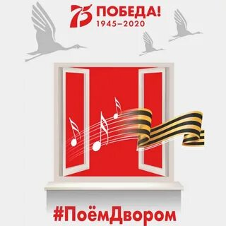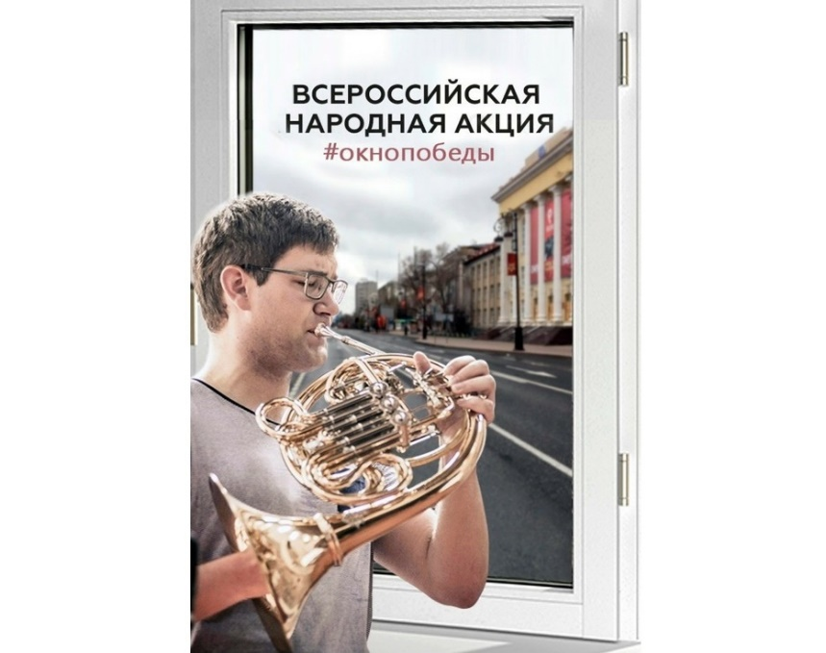

АКЦИИ «#Поем Двором» и «#окнопобеды»
Приглашаем вас принять участие В акции «#Поем Двором» и во Всероссийской народной музыкальной акции «Окно Победы». Давайте еще раз вместе поблагодарим тех, кто проявил отвагу и храбрость в тяжелые военные годы и подарил нам мирное небо. Пусть в этот «праздник со слезами на глазах» из каждого окна прозвучит музыка Победы!
- 9 мая в 12 часов дня (в соответствии с часовым поясом вашего региона) приглашаем профессиональных музыкантов и любителей, а также всех желающих сыграть мелодию или спеть песню Давида Тухманова «День Победы» из окон, с балконов квартир и домов или просто включить запись произведения;
- запишите свое выступление и опубликуйте видео в социальных сетях с хештэгами
#окнопобеды
#Поем Двором
Жители всей страны могут принять участие в праздновании Дня Победы даже находясь в режиме самоизоляции. В акции принимают участие все категории жителей, которые смогут присоединится к одномоментному исполнению военных песен из открытых окон во дворах.
Прошу организовать участие в Акции.

